TUẦN 8: CHỦ ĐỀ 1: CÔNG NGHỆ VÀ ĐỜI SỐNG
Bài 4: CHẬU VÀ GIÁ THỂ TRỒNG HOA CÂY CẢNH (T2)

I. YÊU CẦU CẦN ĐẠT:
1. Năng lực đặc thù:
- Nêu được một số loại giá thể và nguồn gốc của các loại giá thể trồng hoa, cây cảnh.
- Vận dụng kiến thức đã học vào thực tiễn qua việc trồng hoa và cây cảnh ở trường hoặc gia đình.
2. Năng lực chung.
- Năng lực tự chủ, tự học: Tự tìm hiểu một số loại giá thể trồng hoa, cây cảnh ở gia đình, trường học, địa phương.
- Năng lực giải quyết vấn đề và sáng tạo: Thực hiện tốt và có sáng tạo trong thực hiện các hoạt động của bài học để vận dụng vào thực tiễn.
- Năng lực giao tiếp và hợp tác: Biết trao đổi, góp ý cùng bạn trong hoạt động nhóm.
3. Phẩm chất.
- Phẩm chất chăm chỉ: Có ý thức học tập nghiêm túc, luôn cố gắng để khám phá kiến thức mới.
- Phẩm chất trách nhiệm: Có ý thức về bảo vệ môi trường khi sử dụng giá thể trồng hoa, cây cảnh.
II. ĐỒ DÙNG DẠY HỌC
- Kế hoạch bài dạy, bài giảng Power point.
- SGK và các thiết bị, học liệu phục vụ cho tiết dạy.

III. HOẠT ĐỘNG DẠY HỌC
Hoạt động của giáo viên | Hoạt động của học sinh
1. Khởi động:
- Mục tiêu:
+ Củng cố lại các loại chậu hoa, cây cảnh đã học ở tiết 1.
+ Tạo không khí vui vẻ, phấn khởi trước giờ học.
+ Thông qua khởi động, giáo viên dẫn dắt bài mới hấp dẫn để thu hút học sinh tập trung.
- Cách tiến hành:
- GV tổ chức trò chơi “Ai nhanh hơn” để khởi động bài học.  + GV giới thiệu luật chơi: GV cử 1 HS lên làm quản trò, giao nhiệm vụ: lần lượt giơ ảnh của chậu hoa, cây cảnh và đố các bạn chậu này thuộc loại chậu nào?  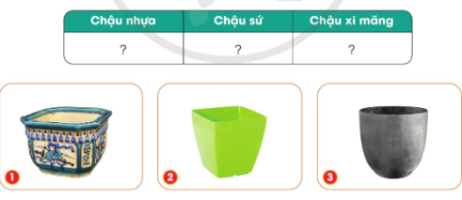  - GV nhận xét chung, tuyên dương tất cả lớp đã tham gia nhiệt tình, sôi nổi.  - GV dẫn dắt vào bài mới. |  |  | - HS nghe phổ biến luật chơi.  - HS tham gia trò chơi.  - HS trả lời nhanh.  - HS lắng nghe.
2. Hoạt động khám phá:
- Mục tiêu:
+ Nêu được một số loại giá thể và nguồn gốc của các loại giá thể trồng hoa, cây cảnh.
+ Rèn luyện kĩ năng để góp phần phát triển năng lực công nghệ, năng lực thẩm mỹ.
- Cách tiến hành:
Hoạt động 1: Nhận biết một số loại giá thể trồng hoa và cây cảnh. (Làm việc chung cả lớp)  - GV yêu cầu HS đọc tên các loại giá thể trên 4 thể ( 1,2,3,4) và nguồn gốc của giá thể trên 4 thẻ ( A, B, C, D )  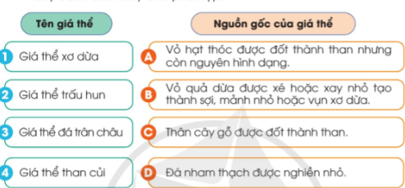  - GV yêu cầu HS gắn thẻ tên với thẻ nguồn gốc giá thể sao cho phù hợp.  - GV mời một số HS trình bày.  - GV mời HS khác nhận xét.  - GV nhận xét chung, tuyên dương. Chiếu hình ảnh một số loại giá trể trồng hoa, cây cảnh trong SGK trang 19.  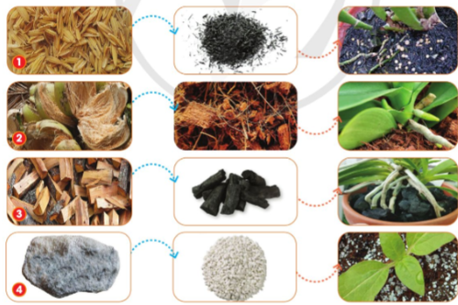  - Em hãy gọi tên từng loại giá trể có trong hình?  - Gv nhận xét, chốt: Có nhiều loại giá thể trồng hoa, cây cảnh như: xơ dừa, than củi, trấu hun, … |  | - HS đọc nội dung các thẻ: ( 1,2,3,4)  ( A, B, C, D )  - HS suy nghĩ, làm việc.  - HS nối tiếp trả lời.  - HS quan sát, nhận xét câu trả lời.  - HS trả lời.  - HS lắng nghe, ghi nhớ.
3. Hoạt động luyện tập.
- Mục tiêu:
+ HS nghi nhớ được các loại giá thể và nguồn gốc của chúng.
+ Rèn luyện kĩ năng để góp phần phát triển năng lực công nghệ, năng lực thẩm mỹ.
- Cách tiến hành:
Hoạt động 2: Gọi tên giá thể dựa vào nguồn gốc.  - GV tổ chứ trò chơi " Ai đoán đúng?"  - GV mời 1 HS làm quản trò để đố các bạn: Người quản trò nêu vật liệu là nguồn gốc của giá thể. HS còn lại đoán và gọi tên giá thể có nguồn gốc đó. HS nào đoán đúng nhiều giá thể và nhanh nhất sẽ chiến thắng.  + Quản trò: quả dừa - HS chơi: xơ dừa  + Quản trò: hạt thóc - HS chơi: vỏ trấu  ….  - Gv nhận xét câu trả lời, kết thúc trò chơi.  - Gv nhận xét về ý thức tham gia trò chơi.  - Ngoài ra, em còn biết thêm những giá thể nào dùng để trồng hoa, cây cảnh?  - Gv nhận xét chung, tuyên dương. |  | - HS lắng nghe luật chơi.  - 1 HS làm quản trò, HS còn lại tham gia chơi.  - HS lắng nghe, ghi nhớ.  - HS nối tiếp trả lời theo hiểu biết: vỏ bào, vỏ cây, cát, ...
4. Vận dụng trải nghiệm.
- Mục tiêu:
+ Củng cố những kiến thức đã học trong tiết học để học sinh khắc sâu nội dung.
+ Vận dụng kiến thức đã học vào thực tiễn. Qua đó phát triển năng lực công nghệ và năng lực thẩm mĩ.
+ Tạo không khí vui vẻ, hào hứng, lưu luyến sau khi học sinh bài học.
- Cách tiến hành:
- GV mời HS chia sẻ về các loại giá thể và nguồn gốc các loại giá thể trồng hoa và cây cảnh ở gia đình, trường học của em.  - GV nhận xét tuyên dương. Gọi HS đọc mục " Bạn cần biết" SGK trang 20  - GV chốt kiến thức chung của bài. Nhận xét sau tiết dạy.  - Dặn dò về nhà. |  | - Học sinh chia sẻ trước lớp  - HS lắng nghe.  - HS đọc mục "Bạn cần biết" SGK trang 20
IV. ĐIỀU CHỈNH SAU BÀI DẠY:
..............................................................................................................................
..............................................................................................................................
..............................................................................................................................
---------------------------------------------------

